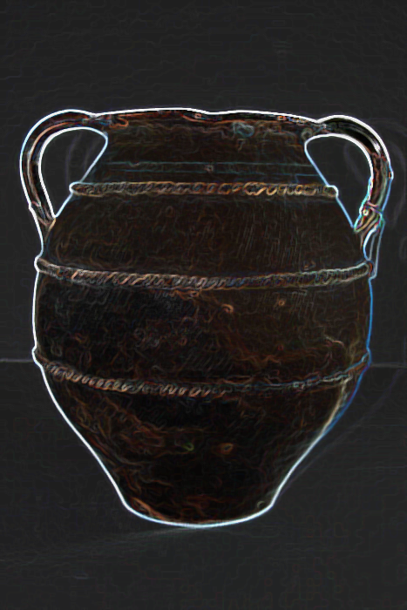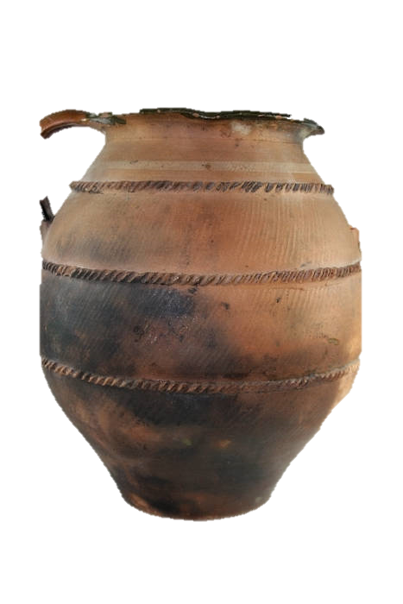

LITERATURA:

George Lakoff – Mark Johnson: *Metafory, kterými žijeme*. Brno Host 2014.

Jakub Marek – Martin Vrabec a kol: *Obraznost v dějinách evropské filosofie.* Praha 2013

Jacques Aumont: *Obraz*. Praha AMU 2013.

Miroslav Petříček: *Myšlení obrazem*. Herrmann a synové 2009.

George Lakoff: *Ženy, oheň a nebezpečné věci*. Triáda 2006.

Zdeňka Kalnická: *Archetyp vody a ženy*. Brno Emitos 2007.

Gaston Bachelard: *Psychoanalýza ohně*. MF 1994.

Gaston Bachelard: *Voda a sny. Esej o obraznosti hmoty*. MF 1997.

J. P. Sartre: *Bytí a nicota*. Praha 2007.

G. Berkeley: *Esej o nové teorii vidění. Pojednání o principech lidského poznání*. Praha 2004.

F. Koukolík: *Před úsvitem, po ránu. Eseje o dětech a rodičích.* Karolinum 2008.

John Searle: *Mysl, mozek a věda*. Praha 1994.

Horáček, Jiří; Höschl, Cyril; Kesner, Ladislav; Španiel, Filip: *Mozek a jeho člověk, mysl a její nemoc*. Praha 2016.

Jorge Gonçalves: *Is Lacan's theory of the mirror stage still valid?* 2012; dostupné z: : <https://www.researchgate.net> (cit: 8-3-2018)

Barbara Maria Stafford: The Remaining 10 Percent: The Role of Sensory Knowledge in the Age of the Self-Organizing Brain. In: James Elkins: *Visual Literacy*. N.Y. 2008, s. 31-58.